國立澎湖科技大學觀光休閒系碩士班/在職專班
碩士論文
Department of Tourism and Leisure National Penghu University of Science and Technology
Master Thesis
中高齡遊客參與旅遊活動之環境恢復性知覺、知覺身心健康與滿意度之研究
The Impacts of Elder Tourists’ Restorative Perception of Environment and Perceived Psycho-Physiological Health on Satisfaction
碩 士 生：○○○
指導教授：○○○ 博士
中華民國113年6月
June/2024
(碩士論文考試委員審定書)
(論文授權書)

中文論文題目：中高齡遊客參與旅遊活動之環境恢復性知覺、知覺身心健康與滿意度之研究
校所名稱：國立澎湖科技大學觀光休閒系碩士班
畢業時間：113年6月
碩 士 生：林○○
指導教授：李○○
摘要
本研究以溪頭自然教育園區作為研究範圍，探討中高齡者遊客環境恢復性知覺、知覺身心健康對滿意度之影響，經過問卷調查收集方式獲得有效問卷397份。資料經過探索性因素分析，環境恢復性知覺萃取出四個構面，分別為「放鬆魅力」、「景觀依賴」、「逃離生活」、「好奇探索」。進一步就環境恢復性知覺與知覺身心健康構面與滿意度進行迴歸分析，分析結果顯示環境恢復性知覺影響滿意度部份成立，其中「放鬆魅力」、「景觀依賴」、「好奇探索」影響滿意度，「逃離生活」未影響滿意度；知覺身心健康中的「身體健康」、「心理健康」兩者皆影響滿意度，上述研究結果顯示，中高齡遊客的旅遊滿意度主要受到環境恢復性知覺與知覺身心健康之影響，據此，提供溪頭自然教育園區經營管理提供之參考。
關鍵字：中高齡遊客、環境恢復性知覺、知覺身心健康、滿意度

Title of Thesis: The Impacts of Elder Tourists’ Restorative Perception of Environment and Perceived Psycho-Physiological Health on Satisfaction
Institute/University: Department of Tourism and Leisure, National Penghu University of Science and Technology
Date of Accomplishment: June/2024
Graduate Student: 〇〇〇
Advisor: 〇〇〇
Abstract
The purpose of study was examined the effects of restorative perceptions of environment and perceived psycho- physiological health on elder tourists’ satisfaction. A total of 397 individuals responded to the on-site survey of Xi-Tou Nature Education Area. The results indicated that elder tourists’ restorative perceptions of environment dimension include relaxation, landscape dependent, interaction, life escape and novelty seeking. A regression analysis was used to examine the relationship between the other three construct. In addition, relaxation, landscape dependent and novelty seeking had significant impacts on satisfaction, which in turn life escape had significant no impacts on satisfaction. Otherwise, physical health and physiological health had significant effects on satisfaction. The findings suggested that the restorative perceptions of environment and perceived psycho- physiological health play a significant role in promote elder tourists’ satisfaction. Implications for theory and practice management are discussed.
Keywords: Elder tourist, Restorative Perceptions of Environment, Perceived Psycho- Physiological Health, Satisfaction

謝誌
時光飛逝，歲月如梭，兩年的在職研究所生涯即將結束，回首當時報考動機很單純，也沒有想太多，純粹是一股衝勁，當兩年前二技畢業後，接續直接報考碩士班，首先感謝我的指導老師，非常認真給予我在論文上的教導，讓我受益良多，同時我感謝在學期間各授課老師的用心指導，讓我對觀光產業能有進一步深入思考，此外，我也感謝我的同窗同學，大家一起上課、寫論文、課餘吃飯交流，總之這一切讓我這兩年生活雖辛苦但受益良多，謝謝大家。
碩士生 林○○ 謹誌
中華民國113年6月30日
目 錄
目 錄 i
表目錄 i
圖目錄 ii
第一章 緒論 1
第一節 研究動機 1
第二節 名詞定義 2
第三節 研究目的 2
第四節 重要特性說明 2
第五節 研究內容與流程 5
第二章 文獻回顧 7
第一節 中高齡遊客定義 7
第二節 環境恢復性知覺 10
第三節 知覺身心健康 13
第三章 研究方法 15
第一節 研究架構與假設 15
第二節 研究地點與對象 15
第三節 研究工具 16
第四節 資料收集方式 17
第五節 資料分析方法 17
第四章 資料分析 19
第一節 問卷回收 19
第二節 遊客社經背景描述性統計分析 19
第四節 各構念描述性統計分析 20
第五章 結論與建議 22
第一節 結論 22
第二節 討論 22
第三節 實務建議 22
第四節 後續研究建議 23
參考文獻 24
中文文獻 24
外文文獻 25
附錄一 前試問卷 26

表目錄
表2-1 中高齡旅遊相關研究說明表 8
表2-2 中高齡旅遊相關研究說明表 9
表2-3 環境恢復性知覺相關研究表 12
表2-4 環境恢復性知覺相關研究表 12
表4-1 性別次數分配表 19
表4-2 年齡次數分配表 19
表4-3 環境恢復性知覺描述性統計分析表 20

圖目錄
圖1-1 研究流程圖 6
圖3-1 研究架構圖 15
圖3-2 溪頭自然教育園區導覽圖 16

第一章 緒論
本章針對本研究之背景、動機、研究目的加以說明，共分為五節，第一節為研究動機，第二節為研究目的。

第一節 研究動機
由於經濟的發達、生醫科技的快速進步、醫療衛生品質與國民健康習慣的改善，促使國民平均壽命延長，加上戰後龐大嬰兒潮族群陸續邁入老年期，因而使得全球老年人口數持續增加(余嬪、劉季貞，2011)。我國自82年起邁入高齡化社會以來，65歲以上老人所佔比率持續攀升，103年底已達12.0％，衡量人口老化程度之老化指數為85.7％，近10年間已增加36.7個百分點(內政部，2014)。整體而言，台灣103年底老化指數雖較加拿大、歐洲各國及日本等為低，但較美國、澳洲、紐西蘭及其他亞洲國家為高，雖較全世界之30.77％及開發中國家之20.69％為高，但較已開發國家之106.25％低(內政部，2014)。由於高齡化人口大量成長，中高年齡已成觀光旅遊的重要市場來源之一，根據交通部觀光局(2015)在國民出國性別及年齡分析統計資料中顯示，50 歲以上年齡層國內外旅遊人佔台灣地區全體國人國內外旅遊人次接近三分之ㄧ；由此可見中高齡族群在未來旅遊市場中的重要性。
基於上述，本研究特別針對過去研究中沒有提及的部分作探討，以溪頭自然教育園區50歲以上中高齡遊客為對象，探討中高齡層對環境恢復性知覺身心健康與滿意度之關係。研究結果將可提供溪頭自然教育區旅經營者規劃未來發展旅遊經營計畫之參考。

第二節 名詞定義
為明確界定本研究各項構念所表示的情境與所代表意義，有關本研究各項研究構念之名詞定義
一、中高齡遊客(標-1)
Whitford(1998)在中高齡遊客旅遊動機對心理狀況影響之研究，並於其研究中使用「maturing market」一詞來代表此市場，定義年滿50 歲以上的人即為銀髮族，包含50到64 歲的前銀髮族(preseniors)和65 歲以上銀髮族(seniors)。而目前有些國際協會組織也傾向將中高齡的年齡分界提早，例如國際老人協會將它訂定在50 歲後(陳勁甫、吳劍秋，2005)。本研究將中高齡遊客定義為50歲以上的遊客族群。(標-1-內文)

第三節 研究目的
本研究為整合環境恢復性知覺、知覺身心健康與滿意度為一個研究概念模式，來探討中高齡遊客對溪頭自然教育園區環境恢復性知覺、知覺身心健康與滿意度之發展與形成，研究目的如下：
一、探討溪頭森林遊樂區內中高齡遊客的環境恢復性知覺對幸福感、生活滿意度之重要性。(標-1-段落文)
二、探討溪頭森林遊樂區內中高齡遊客的對性復感之覺、生活滿意度、重遊行為意圖之重要性。

第四節 重要特性說明
一、環境恢復性知覺
(一)遊客特性
Whitford(1998)在中高齡遊客旅遊動機對心裡狀況影響之研究，並於其研究中使用「maturing market」一詞來代表此市場，定義年滿50 歲以上的人即為銀髮族，包含50到64 歲的前銀髮族(preseniors)和65 歲以上銀髮族(seniors)。而目前有些國際協會組織也傾向將中高齡的年齡分界提早，例如國際老人協會將它訂定在50 歲後(陳勁甫、吳劍秋，2005)。本研究將中高齡遊客定義為50歲以上的遊客族群。
二、環境恢復性知覺
(一)探討溪頭森林遊樂區內中高齡遊客的環境恢復性知覺對幸福感、生活滿意度之重要性。
(二)探討溪頭森林遊樂區內中高齡遊客的對性復感之覺、生活滿意度、重遊行為意圖之重要性。
三、其他
(一)環境恢復性知覺
1.中高齡遊客
中高齡遊客旅遊動機對心理狀況影響之研究，並於其研究中使用「maturing market」一詞來代表此市場，定義年滿50 歲以上的人即為銀髮族，包含50到64 歲的前銀髮族(preseniors)和65 歲以上銀髮族(seniors)。而目前有些國際協會組織也傾向將中高齡的年齡分界提早，例如國際老人協會將它訂定在50 歲後(陳勁甫、吳劍秋，2005)。本研究將中高齡遊客定義為50歲以上的遊客族群。
(二)遊客特性
1.探討溪頭森林遊樂區內中高齡遊客的環境恢復性知覺對幸福感、生活滿意度之重要性。
2.探討溪頭森林遊樂區內中高齡遊客的對性復感之覺、生活滿意度、重遊行為意圖之重要性。

(三)環境特性
1.中高齡遊客
(1)65歲以下
中高齡遊客旅遊動機對心裡況影響之研究，並於其研究中使用「maturing market」一詞來代表此市場，定義年滿50 歲以上的人即為銀髮族，包含50到64 歲的前銀髮族(preseniors)和65 歲以上銀髮族(seniors)。而目前有些國際協會組織也傾向將中高齡的年齡分界提早，例如國際老人協會將它訂定在50 歲後(陳勁甫、吳劍秋，2005)。本研究將中高齡遊客定義為50歲以上的遊客族群。
2.遊客其他特性
(1)探討溪頭森林遊樂區內中高齡遊客的環境恢復性知覺對幸福感、生活滿意度之重要性。
(2)探討溪頭森林遊樂區內中高齡遊客的復癒感覺、生活滿意度、重遊行為意圖之重要性。
3.中高齡遊客
(1)65歲以下
A.65歲以下
中高齡遊客旅遊動機對心裡況影響之研究，並於其研究中使用「maturing market」一詞來代表此市場，定義年滿50 歲以上的人即為銀髮族，包含50到64 歲的前銀髮族(preseniors)和65 歲以上銀髮族(seniors)。而目前有些國際協會組織也傾向將中高齡的年齡分界提早，例如國際老人協會將它訂定在50 歲後(陳勁甫、吳劍秋，2005)。本研究將中高齡遊客定義為50歲以上的遊客族群。

(1)遊客其他特性
A.探討溪頭森林遊樂區內中高齡遊客的環境恢復性知覺對幸福感、生活滿意度之重要性。
B.探討溪頭森林遊樂區內中高齡遊客的復癒感覺、生活滿意度、重遊行為意圖之重要性。

第五節 研究內容與流程
本研究之內容共有五個章節，依序分為緒論、文獻回顧、研究方法、資料分析與結果、結論與建議五個章節。各章節內容、目的及研究流程(參見圖1-1)說明如下。
一、緒論
敘述研究目前國內中高齡旅遊現象，說明這些現象產生的重要性。接著回顧過去的研究並說明研究落差，以及闡述研究問題，進而確立研究目的與解釋名詞定義，最後提出研究貢獻。
二、文獻回顧
參考有關中高齡旅遊、環境恢復性知覺、知覺身心健康與滿意度之相關文獻資料，進行相關文獻回顧及收集，並加以統整後，分析各個研究構念的概念、理論與內涵，並進一步說明與探討推論個別研究構念間的關係。
三、研究方法
依據研究目的與文獻回顧結果，建立研究架構並確立研究假設，並對研究基地的概況進行描述，接著進行研究設計，包含確定問卷發放的對象、問卷設計、調查方式、測量工具與分析方法。
四、資料分析
本研究將問卷調查所獲得資料，針對研究目的與假設，將調查資料進行統計分析與歸納整理，並透過分析結果加以描述與解釋。
五、結果與建議
綜合整理資料分析結果，依研究目的提出結論說明，並提出實務經營後續研究建議。
相關文獻回顧
中高齡旅遊
環境恢復性知
知覺身心健康
滿意度
各構念之關係
研究目的
問題陳述
資料整理與分析
問卷設計與調查
研究架構與假設
結論與建議

圖1-1 研究流程圖
資料來源：彙整自中高齡遊客參與旅遊活動之環境恢復性知覺、知覺身心健康與滿意度之研究-以溪頭自然教育園區為例。
第二章 文獻回顧
本章文獻回顧針對中高齡旅遊、環境恢復性知覺、知覺身心健康與滿意度進行說明。

第一節 中高齡遊客定義
針對中高齡定義及中高齡旅遊等相關文獻進行彙整，說明如下：
一、中高齡定義
定義年滿50 歲以上的人即為銀髮族，包含50到64 歲的前銀髮族(preseniors)和65 歲以上銀髮族(seniors)。而目前有些國際協會組織也傾向將中高齡的年齡分界提早，例如國際老人協會將它訂定在50 歲後(陳勁甫、吳劍秋，2005)。
二、中高齡觀光旅遊
倪執中(1967)對於旅遊的定義為「乃吾人為了達到某一願望，離開原居住地，經過一段相當旅途到達與居住地不同處所，觀察或體驗新環境中的事物或其他特色」；另李銘輝與郭建興(2000)將觀光定義為「為達身心休養、教育、娛樂及運動等目的，離開其日常生活圈的範圍，做一定期間之旅行活動」。
三、中高齡旅遊特性
近年來中高齡族群增加，市場變大，找出中高齡的旅遊需求，能提供中高齡一個舒適的旅遊環境，依文獻彙整中高齡旅遊的主要特性如下：
四、中高齡旅遊相關研究
本研究彙整中高齡旅遊相關研究，其研究內容分別包括旅遊動機(蘇惟德，2011) 、旅遊消費行為(劉文禎，2010；鍾政偉等人，2011)、養生認知(陳美芬等人，2010)等。

表2-1 中高齡旅遊相關研究說明表
年份 | 作者 | 類型 | 成果
2010 | 鄭政宗、  何佩玟 | 旅遊態度、生活  壓力與旅遊動機 | 旅遊業者應先了解老人健康狀況，規劃能放鬆身心以及深度旅遊之形成。
2011 | 李青松、  劉德彥 | 參與旅遊動機與阻礙 | 考量銀髮族身心層面，強化各項參與旅遊的正向因子。
2011 | 王大明、  蔣宛修 | 生活形態 | 不同生活型態的銀髮族著重的旅遊行程也不同。
2011 | 余嬪、  劉季貞 | 旅館設施重要性覺知與活動參與興趣 | 1.銀髮族對旅館安康設施服務的重要性評估以及安康旅遊活動參與的興趣反應銀髮族安康旅遊市場的潛力。  2.運動設施、學習課程活動與SPA是銀髮族覺得旅館最為重要的安康設備與服務。而銀髮族對文化節目、健行／自行車及有機生食料理活動最有參與興趣。
2011 | 陳光華、  陳志雄 | 旅遊需求 | 分析銀髮族對安康SPA旅遊之服務需求及消費者行為之差異性，以建立更明確的市場區隔。
2014 | 陳建和、  林雪蘭 | 海外旅遊安全需求 | 具體實務改進方案及後續研究之相關建議，亦可供旅行業者或政府部門未來規劃銀髮族旅遊時安全項目之參考。
2014 | 郭念洛、  陳建和 | 無接縫旅遊 | 需要產、官、學及銀髮族當事人共同來建構，也期待每位為人子女者能以體貼父母的心找出縫隙(gaps)，為我們的銀髮族搭建旅遊移動的友善環境。
註：旅遊業者應先了解老人健康狀況，規劃能放鬆身心以及深度旅遊之形成，需要產、官、學及銀髮族當事人共同來建構。

表2-2 中高齡旅遊相關研究說明表
年份 | 作者 | 類型 | 成果
2010 | 鄭政宗、  何佩玟 | 旅遊態度、生活  壓力與旅遊動機 | 旅遊業者應先了解老人健康狀況，規劃能放鬆身心以及深度旅遊之形成。
2011 | 李青松、  劉德彥 | 參與旅遊動機與阻礙 | 考量銀髮族身心層面，強化各項參與旅遊的正向因子。
2011 | 王大明、  蔣宛修 | 生活形態 | 不同生活型態的銀髮族著重的旅遊行程也不同。
2011 | 余嬪、  劉季貞 | 旅館設施重要性覺知與活動參與興趣 | 1.銀髮族對旅館安康設施服務的重要性評估以及安康旅遊活動參與的興趣反應銀髮族安康旅遊市場的潛力。  2.運動設施、學習課程活動與SPA是銀髮族覺得旅館最為重要的安康設備與服務。而銀髮族對文化節目、健行／自行車及有機生食料理活動最有參與興趣。
2011 | 陳光華、  陳志雄 | 旅遊需求 | 分析銀髮族對安康SPA旅遊之服務需求及消費者行為之差異性，以建立更明確的市場區隔。
2014 | 陳建和、  林雪蘭 | 海外旅遊安全需求 | 具體實務改進方案及後續研究之相關建議，亦可供旅行業者或政府部門未來規劃銀髮族旅遊時安全項目之參考。
2014 | 郭念洛、  陳建和 | 無接縫旅遊 | 需要產、官、學及銀髮族當事人共同來建構，也期待每位為人子女者能以體貼父母的心找出縫隙(gaps)，為我們的銀髮族搭建旅遊移動的友善環境。
註：1.旅遊業者應先了解老人健康狀況，規劃能放鬆身心以及深度旅遊之形成，需要產、官、學及銀髮族當事人共同來建構。
2.遊業者應先了解老人健康狀況，規劃能放鬆身心以及深度旅遊之形成，需要產、官、學及銀髮族當事人共同來建構。

第二節 環境恢復性知覺
一、定義
「恢復」、「回復」或「復原」(restoration)在牛津字典(Oxford)，定義為「恢復一個人的健康或知覺意識的行動，以及身體力量的復原」。而在劍橋字典(Cambridge Advanced Learner’s Dictionary)將定義為「回到之前好的狀態的動作或過程」，此外，有學者指出「復癒」或「恢復」(restoration)中定義為「恢復一個人的健康與身體的力量」(曾慈慧、沈進成，2010)本研究探討中高齡遊客的環境恢復性知覺，將環境恢復性知覺定義為「中高齡遊客透過旅遊環境，使身心靈回復到健康的狀態知覺」。
二、內涵
吳靜思(2008)則認為人的恢復歷程會因個人的需求、特徵、時間以社會因素所影響，在人與環境的交互作用中，某些環境對於某些人而言，也許更具有恢復的潛力。根據注意恢復理論 (ART)，Kaplan夫婦認為恢復性環境具有四項組成特徵分別為「遠離」(being away)、「延展性」(extent)、「魅力性」(fascination)與「相容性」(compatility)四種特徵(Kaplan & Kaplan, 1989; Hartig，1993)，說明如下:
(一)遠離
「遠離」意指著一種不同之生活型態的概念(Herzog et al., 1997)，人們通常形容他們對於「遠離」的恢復經驗是「改變和休息」(change and a rest)(Kaplan & Kaplan, 1989)。Kaplan與Kaplan (1989)認為遠離可以分為三種層面，第一種是遠離環境中不相關或是令人不悅之刺激物；第二種為遠離日常之環境、活動與掛心之事物，以及遠離會令人聯想起這一切相關事物；第三種則是暫時停止對特定目標之追求。若能兼具這三種層面，則最有可能產生恢復之效果(Hartig et al., 1997；Laumann et al., 2001)。

(二)延展性
「延展性」意指，讓人對於知覺到環境，在時間(time)與空間(space)上擴展延伸，使人願意進入(enter)並且在此花費時間(spend time)的一種感覺(Kaplan et al, 1993)。遠離是可確實提供恢復性的效果，但如果只有遠離仍然是不夠的，優質的恢復性環境必須包含有延展性(Hartig et al., 1996)。
(三)魅力性
「魅力性」即不費力(effortless)的注意力；屬於James(1892)所提出之非自主注意力(involuntary attention)(Kaplan, 2001)，魅力性是恢復性體驗中的重要元素(content)(Kaplan, 1995)，其指的是某些特定的事物、內容、事件或過程的本質，能夠輕易吸引人的注意與興趣者(Hartig et al., 1997)。
(四)相容性
相容性指的是個人的目的意向(goals and inclinations)，與環境特徵用途(characteristics)之間的配適程度(Kaplan, 1983；Korpela & Hartig, 1996；Hartig et al., 1997)。相容性指的是一個能夠支持個人喜好與意圖的環境，自然環境常被認為具有高度的相容性，因為自然環境可與人們的喜好產生興趣與共鳴(Kaplan, 1995)。當個人想做之事情符合環境之要求所提供之資源時，即會產生相容性(Hartig et al., 1997)。而基於此基礎，人們所從事的行為是自然且自在的，也與環境整體相容，因此人們可以順利地追求目標，輕易地完成其活動(Kaplan, 1995)。
三、相關研究
根據先前不同學者所做的環境恢復性知覺理論中，遊客休閒涉入對國家公園地方感與環境復癒知覺有顯著正向影響(曾慈慧、沈進成，2010)；遊客對國家森林遊樂區享受自然、體適能等遊憩體驗對於復癒的效果較為明顯(李素馨、郭彰仁、張肇翰、謝宗恒，2010)。

表2-3 環境恢復性知覺相關研究表
年份 | 作者 | 題目 | 成果
2012 | 王翌 | 逢甲大學校園的恢復性環境知覺與心理效益知覺之研究 | 1.「模擬療癒性庭園」的方式，在心理舒緩效益解釋能力上有非常明顯的提升。  2.使用者對於「現況環境空間」恢復性環境知覺的「魅力性」感受越強，其對心理情緒舒緩效益知覺感覺越佳；當使用者對於「現況環境空間」恢復性環境知覺的「遠離」、「相容性」感受越強，其對心理壓力舒緩效益知覺感覺越佳。
資料來源：彙整自中高齡遊客參與旅遊活動之環境恢復性知覺、知覺身心健康與滿意度之研究-以溪頭自然教育園區為例。
表2-4 環境恢復性知覺相關研究表
年份 | 作者 | 題目 | 成果
2012 | 王翌 | 逢甲大學校園的恢復性環境知覺與心理效益知覺之研究 | 1.「模擬療癒性庭園」的方式，在心理舒緩效益解釋能力上有非常明顯的提升。  2.使用者對於「現況環境空間」恢復性環境知覺的「魅力性」感受越強，其對心理情緒舒緩效益知覺感覺越佳；當使用者對於「現況環境空間」恢復性環境知覺的「遠離」、「相容性」感受越強，其對心理壓力舒緩效益知覺感覺越佳。
2013 | 戴大為 | 復癒理論量表研擬及驗證之研究─以校園場域為例 | 1.對於復癒程度高之基地，其越能感受「延展性」構面，其次為「魅力性」構面；復癒程度低之基地，其越能感受「相容性」構面，其次為「魅力性」構面。  2.逢甲大學十四處不同屬性之校園空間對於復癒知覺(遠離、延伸、魅力和相容性)皆有達顯著差異。  3.受測者對於校園不同空間屬性之恢復性環境知覺(遠離、延伸、魅力和相容性)各有差異。  4.恢復性程度高之基地，其「延伸性」構面最高。  5.恢復性程度低之基地，其「相容性」構面最高。
資料來源：1.本研究彙整。彙整自中高齡遊客參與旅遊活動之環境恢復性知覺、知覺身心健康與滿意度之研究-以溪頭自然教育園區為例。
2.本研究彙整。彙整自中高齡遊客參與旅遊活動之環境恢復性知覺、知覺身心健康與滿意度之研究-以溪頭自然教育園區為例。

第三節 知覺身心健康
一、定義
Davies與Ware(1981)定義知覺身心健康狀況為「一個人對他目前、過去及未來的健康、抵抗疾病和整體健康的主觀評定」。於是本研究將知覺身心健康定義為「中高齡遊客對自身的身體與心理整體健康之評估」。
二、內涵
依據各學者對知覺身心健康相關理論與內涵主要成分論述如下：
(一)知覺身心健康相關理論
有關知覺身心健康之相關理論，吳曉晴(2010)彙整出知覺身心健康的理論，包括心理動力論、社會學習論、人本論與認知論，說明如下：
1.心理動力論(psychodynamic theory)
Freud(1965)認為人格結構包括：本我(id)、自我(ego)、超我(super ego)。三者各有其不同目標，並常以衝突形式進行交互作用(朱敬先，1992)，使個體常常經歷到「進退兩難」(ambivalence)通常由自我控制衝突，制衡本我與超我，同時本我之慾求或超我之制裁會威脅自我之控制，自我因此成到焦慮，此時防衛機制(defense mechanisms)可協助個體減輕焦慮程度。
2.人本論(humanisitic theory)
人本論對於心理健康之觀點，可分為一「現象自我」及「基本需求論」兩方面探討：

(1)現象自我(plenomenl self)
Rogers(1980)認為行為的基礎乃個體所感受之現實，一個人的行為表現是依照對自己與自己所在環境的主觀知覺，每個人都有一種內在與生俱來的傾向，這種傾向促使個人盡力發揮潛能和創造力，稱之為「實現傾向」(actualizing tendency)。為實現自己，個人從事價值判斷歷程。個體會隨著他人的評價來考量自己應作何種表現。然而自我評價唯有在自己的想法、感覺和行為受到他人的喜愛和尊重的情況下，才能有正面的取向。
(2)需求層次論(need-hierarachy theory)
依人本論的觀點，個體心理健康與否，端視環境是否給予適當的支持與激勵。環境的阻礙或需求不滿足將使個人無法自由發揮潛能，並導致心理上的傷害，為促進個體順利達到自我實現的境界，家庭的關愛、父母的支持及適當的關注，實為不可或缺的元素(林金燕，2004)。
三、相關研究
回顧過去相關研究，其中對溫泉的知覺身心理健康正向影響心理幸福感、知覺身心理健康負向影響知覺價值(吳曉晴，2010)；高齡者涉入休閒對身心健康有正向影響、身心健康對高齡者生活滿意度有正向影響(李城忠、 施麗玲，2012)；銀髮族對休閒參與、健康促進、身心健康關係(洪林淑芬，2014)；不同背景之銀髮族的身心健康並無顯著差異；銀髮族參與終身學習與身心健康有顯著相關(張同娥，2014)；成年人的婚姻狀況、社會支持與身心健康(鐘寶惜，2014)；工作壓力對身心健康之影響(汪美伶、陳玉蓮，2014)。

第三章 研究方法
依據文獻回顧，提出本研究之研究方法，本章節共區分為五節，分別為研究架構與假設、研究地點與對象、研究工具、資料收集方式及資料分析方法。

第一節 研究架構與假設
一、研究架構
依據第二章文獻回顧的論述，本研究分為環境恢復性知覺、知覺身心健康及滿意度，三者之先後順序擬定本研究概念架構，即遊客的環境恢復性知覺、知覺身心健康及滿意度之整合研究模式。
滿意度
知覺身心健康
環境恢復性知覺
H1
H2
圖3-1 研究架構圖
二、研究假設
假設H1：中高齡遊客的環境恢復性知覺顯著正向影響滿意度。
假設H2：中高齡遊客的知覺身心健康顯著正向影響滿意度。

第二節 研究地點與對象
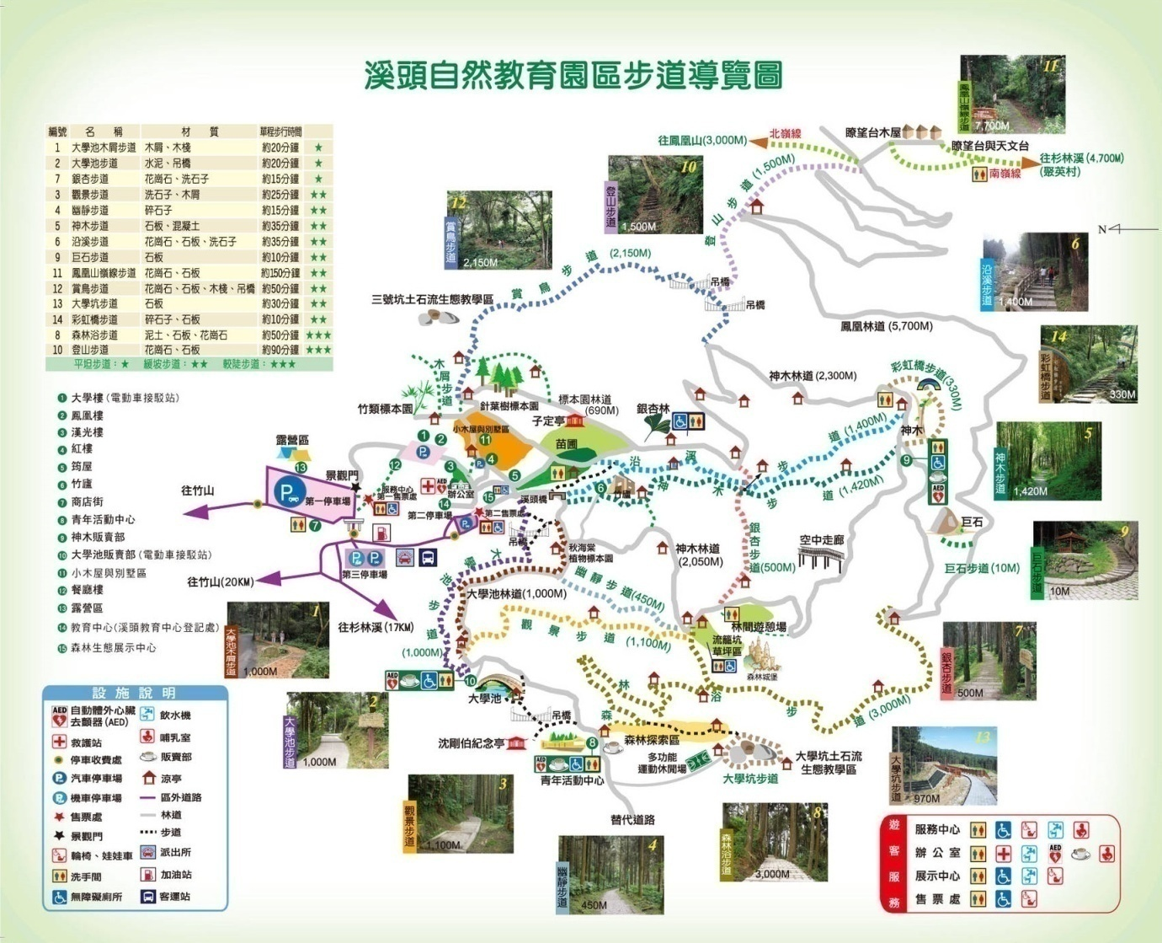
本研究範圍選擇溪頭自然教育園區，因中高齡遊客喜愛大自然。根據交通部觀光局近5年來對溪頭自然教育園區遊客人數統計發現，溪頭自然教育園區遊客量逐年增漲人數已破百萬人次。園區內也設有森林生態展示中心、商店街、商品部、咖啡廳及住宿地點；並設置森林生態展示中心內配置服務台、多媒體中心、展示區、哺乳室及電動車以提供行動不便者、老人或重大疾病患者、孕婦或兒童使用，為國內老少咸宜的遊憩據點。
圖3-2 溪頭自然教育園區導覽圖
資料來源：溪頭自然教育園區官方網站(2015)

第三節 研究工具
本研究以問卷作為測量工具，問卷內容依據研究目的、假設、文獻資料進行問卷設計，內容包括環境恢復性知覺、知覺身心健康及滿意度三個構念，同時調查受訪者的社經背景及遊客旅遊特性，以瞭解中高年齡遊客基本特性。問卷設計完成後，本研究先進行前測，以檢測問卷是否完整性及適當性，並修正陳述不清楚之問項，以提高問卷之效度及品質。
一、測量工具
(一)環境恢復性知覺的度量
本研究參考黃章展、黃芳銘與周先捷(2007)、王翌(2012)的研究，整理出環境恢復性知覺量表共30項(如表3-1所示)，此問項採用Likert五點尺度來衡量遊客對環境恢復性知覺問項的同意程度，5分為最高表示非常同意，1分為最低表示非常不同意。

第四節 資料收集方式
本研究採用問卷方式進行調查，以50歲以上前往溪頭自然教育園區之中高年齡遊客作為問卷發放對象，問卷於溪頭自然教育園區入口處與園區內發放，採用一對一的方式進行問卷調查，由研究人員將問卷遞交給受訪者，並對受訪者說明此問卷目的，請受訪者詳答問卷之所有題項及完成一份問卷，調查人員於問卷回收後進行檢視每份問卷的填答狀況，若有題目漏答，則將該問卷視為無效問卷。

第五節 資料分析方法
資料收集完成後，將有效問卷進行編碼，建檔資料，運用電腦統計軟體SPSS進行資料分析，分析方法預定採用描述性統計分析、信度分析、探索性因素分析、多元迴歸分析。
一、描述性統計分析
描述性統計是使用計算、測量、描述、劃記和排序等方法，透過次數分配、平均數與百分比等分析結果，用來描述中高年齡遊客人口統計變數及遊客基本特性之樣本分布情況。
二、信度分析
為了瞭解問卷可靠性及準確性，測量本研究問卷之問項一致性程度，採用信度分析中Cronbach's α係數來檢驗信度係數是否在可接受的範圍內，α值越高，表示問卷之信度越高，包括環境恢復性知覺量表、知覺身心健康量表、滿意度量表三個構念。

第四章 資料分析

第一節 問卷回收
本研究資料收集採用問卷，前測問卷調查時間民國103年1月30日，發放前試問卷發放35份，回收30份調查，無效問卷為5份。

第二節 遊客社經背景描述性統計分析
一、性別
受訪者共398人，男生有188人，共佔47.24%，女生有210人，共佔52.76% (如表4-1)。
表4-1 性別次數分配表
類別 | 次數 | 百分比
男 | 188 | 47.24%
女 | 210 | 52.76%
總計 | 398 | 100.00%

二、年齡
受訪者中年齡以61-65歲為最多，共94人，共佔了23.62%；其次為56-60歲共21人，佔了21.61%；最少為81歲以上，共4人，佔1.00%，(如表4-2)。
表4-2 年齡次數分配表
類別 | 次數 | 百分比
50歲-55歲 | 79 | 19.85%
56-60歲 | 86 | 21.61%
61-65歲 | 94 | 23.62%
66-70歲 | 73 | 18.34%
71-75歲 | 41 | 10.30%
76-80歲 | 21 | 5.28%
81歲以上 | 4 | 1.00%
總計 | 398 | 100.00%

第四節 各構念描述性統計分析
一、環境恢復性知覺
環境恢復性知覺問項，共計30個問項，以平均數及標準差來了解中高齡遊客對於環境恢復性知覺認同程度分數高低情形，分析結果顯示「在此的事物可以幫助我放鬆緊繃的心情」、「這個地方的景觀環境很美」問項之平均數最高(mean=4.62)；其次為「我喜歡這個地方的景觀環境」(mean=4.60)；第三為「當我在這裡，我感覺到我不受工作及日常生活所拘束」(mean=4.58)，詳如表4-3。
表4-3 環境恢復性知覺描述性統計分析表
環境恢復性知覺問項 | 平均數 | 標準差
這是一個可帶給脫離世俗的一種體驗 | 4.40 | 0.71
花時間在這裡有別於一成不變的日常生活從事休息 | 4.43 | 0.72
這是一個可以讓我完全休息的地方 | 4.49 | 0.75
在此的事物可以幫助我放鬆緊繃的心情 | 4.62 | 0.60
當我在這裡，我感覺到我不受工作及日常生活所拘束 | 4.58 | 0.63
周遭環境是一致協調的 | 4.23 | 0.78
我對於景物中看不見的部分感到相當好奇 | 3.95 | 0.83
這裡可使我延伸出許多美好的聯想 | 4.25 | 0.78
這個環境具有吸引人的特質 | 4.46 | 0.71
在這裡可有更多的探索與發現 | 4.18 | 0.78
這個環境是有魅力的 | 4.48 | 0.72
我想要花更多的時間觀察此環境 | 4.27 | 0.80
我可以在這樣的環境從事我喜歡的活動 | 4.45 | 0.69
這個地方可以讓我遠離每天生活的注意力 | 4.42 | 0.70
這裡我不用去注意我沒興趣的事情 | 4.40 | 0.74
這個地方符合我目前對環境的需求 | 4.45 | 0.72
這個地方的景觀環境很美 | 4.62 | 0.64
我喜歡這個地方的景觀環境 | 4.60 | 0.63
註：變項採用Likert五點尺度度量，5代表非常同意，1代表非常不同意。
第五章 結論與建議

第一節 結論
以下根據本研究所擬定的假設，經過統計分析後所得到的結果如下：
H1：中高齡遊客的環境恢復性知覺正向顯著影響滿意度，部分成立。
本研究中環境恢復性知覺共包含四個構面，分別為「放鬆魅力」、「景觀依賴」、「逃離生活」及「好奇探索」，以此四構面與滿意度進行迴歸分析，分析結果顯示「放鬆魅力」、「景觀依賴」、「好奇探索」影響滿意度但「逃離生活」未影響滿意度，即本研究假設部份成立。
Ｈ2：中高齡遊客的知覺身心健康正向顯著影響滿意度，成立。
本研究中知覺身心健康共包含兩個構面，分別為「身體健康」、「心理健康」，以此兩構面與滿意度進行迴歸分析，分析結果顯示「身體健康」、「心理健康」影響滿意度，即本研究假設成立。

第二節 討論
一、環境恢復性知覺組成構面
依據研究結果，環境恢復性知覺構面中共可萃取出四個因素，分別為「放鬆魅力」、「景觀依賴」、「逃離生活」、「好奇探索」。

第三節 實務建議
本研究依據分析結果以及結論，給予對溪頭自然教育園區的建議。
一、各步道增設花卉景觀
依據環境恢復性知覺四個構面對滿意度研究結果顯示，對滿意度影響最高為「景觀依賴」，由於「景觀依賴」主要為「這個地方的景觀環境很美」、「我喜歡這個地方的景觀環境」等特性，可得知中高年齡遊客重視園區環境的景觀與設施，建議在園區經營表上表示各步道種植季節性不同的花，可在各個季節吸引不同的遊客，可讓森林增加景觀變化也讓遊客對植物的認識。
二、增加解說牌的趣味及探索性
因為「好奇探索」對「滿意度」具有影響性，由於遊客之「好奇探索」來自「這個地方引起我的好奇心」、「在這裡可有更多的探索與發現」等問項，可得知中高齡遊客在溪頭自然教育園區有好奇探索與美好的聯想，建議在入口處設立自然生態館介紹園區有的動植物，設有錄製動物聲音的機器來對照動物圖，而植物方面可以設立立牌讓中高齡者可玩猜謎遊戲，誘導遊客對環境的好奇與美好。

第四節 後續研究建議
一、重複測量環境恢復性知覺、知覺身心健康與滿意度關係模式
本研究經由參考文獻結果環境恢復性知覺、知覺身心健康與滿意度問項，所得知問項，對於日後研究有探討及環境恢復性知覺、知覺身心健康及滿意度，可以成為環境恢復性知覺與知覺身心健康與滿意度問項指標。因為顯少有環境恢復性知覺與知覺身心健康對滿意度的度量，建議在未來可重複驗證確認本研究的可行性。
二、加入其他變數於研究架構
依據分析結果，中高齡參與旅遊活動遊客滿意度的形成因素包括環境恢復性知覺、知覺身心健康，由於影響滿意度可能還有其之因素，建議後續研究可於環境恢復性知覺、知覺身心健康、滿意度中加入旅遊動機、決策因素等變項探討，可做環境恢復性知覺對知覺身心健康參考依據作為延伸討論。

參考文獻

中文文獻
王大明、蔣宛修(2011)。臺灣不同生活型態銀髮族選擇國外旅遊產品之研究。觀光旅遊研究學刊，6(2)，55-57。
王致遠(2006)。大陸人士來台觀光套裝行程滿意度之研究(未出版之碩士論文)。南華大學旅遊事業管理研究所。
王翌(2012)。逢甲大學校園療癒性庭園的恢復性環境知覺與心理效益知覺之研究(未出版之碩士論文)。逢甲大學景觀與遊憩系。
王熙哲、許惠詅(2012)。銀髮族旅遊服務需求之探索。福祉科技與服務管理學刊，1(1)，107-118。
朱敬先(1992)。健康心理學。五南圖書出版公司。
余嬪、劉季貞(2011)。銀髮族安康旅遊旅館設施重要性覺知與活參與興趣知初探-以高雄市銀髮族為例。戶外遊憩研究，3(24)，49-78。
余嬪、蕭佳琳。長者安康學習旅遊興趣與住宿相關服務重要性覺知。觀光休閒學報，2(18)，111-134。
汪美伶、陳玉蓮(2014)。工作壓力對身心健康之影響-社會支持之調節作用。東吳經濟商學學報，86，61-91。
吳曉晴(2010)。知覺身心理健康、心理幸福感、知覺價值與重遊行為意圖關係之研究-以溫泉遊客為例(未出版之碩士論文)。逢甲大學景觀與遊憩碩士學位學程。
吳靜思(2008)。都市居民知覺居住環境品質、鄰里依附與知覺恢復性之相關研究-以台中市為例(未出版之碩士論文)。靜宜大學觀光事業研究所。
巫喜瑞、陳廷忠(2012)。冒險遊憩活動中人格特質、沉浸體驗與滿意度間關係之研究-溯溪活動服務之例。戶外遊憩研究，25(2)，75-91。
李君如、張芸愷(2007)。國際航線女性空服員身心健康與工作壓力之研究。健康管理學刊，5(1)，1-23

外文文獻
Baker, D. A. , & Crompton, J. L. (2000). Quality, satisfaction and behavioral intentions. Annals of Tourism Research, 27(3), 785-804.
Bandura, A. (1977). Social learning theory. Englewood cliffs, NJ: Prentice Hall.
Crompton, J. L. & Love, L. L. (1995). The predictive validity of alternativga approaches to evaluating quality of festival. Journal of Travel Research, 34(1), 11-25.
Cronbach, L. J. (1951). Coefficient alpha and the internal structure of tests. Psychometrika, 16, 297-334.
Driver, B. L. (1991), Prediction of leisure participation from behavior, Normative and Control Beliefs: An Application of the Theory of Planned Behavior, Leisure Sciences,13, 185-204
Dorfman, P. W. (1979). Measurement and meaning of recreation satisfaction: A case study in camping. Environment and Behavior, 11(4), 483-510.
DeVellis, R. (1991). Scale development: Theory & Applications. Newbur Park, CA: Sage.
佐藤賢一, & サトウケンイチ. (2023). 『解見題之法』 の写本校合について. UEC コミュニケーションミュージアム研究紀要, (3), 1-53.

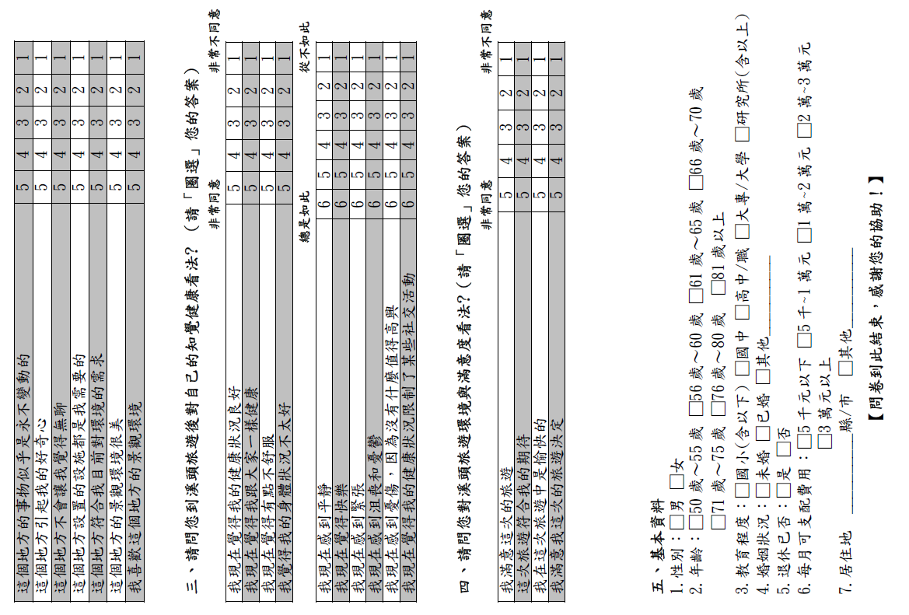
附錄一 前試問卷

